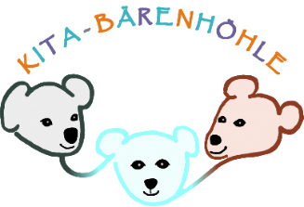
Jahresplanung Kita-Jahr 2022/2023
Das Kita-Jahr steht unter dem Motto:
„Die Erde schützen mit Nachhaltigkeit“

Wichtige Termine:
17.10.2022 Elternabend
10.11.2022 St. Martin
16.03.2023 Fotograf
22.05. – 26.05.2023 Waldwoche
24.06.2023 Sommerfest

Schließzeiten der Kita:
29.09.2022 Kita geschlossen – Betriebsausflug der Gemeinde Wessobrunn
27.12. – 05.01.2023 Kita geschlossen (Start 09.01.2023)
03.04. – 06.04.2023 Kita geschlossen - Teamfortbildungen (Start 11.04.2023)
30.05. – 02.06.2023 Kita geschlossen (Start 05.06.2023)
31.07.2023 Kita schließt um 14 Uhr – Planungsnachmittag
14.08. – 01.09.2023 Kita geschlossen
(Start 04.09.2023)

Wichtige Telefonnummern:
Büro: 08809 - 370 Pandabären: 08809 – 922 95 28
Fax: 08809 - 922 95 95 Waschbären: 08809 – 922 98 07
Email: kiga@wessobrunn.de Koalas: 08809 – 922 96 99

